

**Об утверждении регламента государственной услуги "Субсидирование ставок вознаграждения по выдаваемым кредитам банками второго уровня субъектам частного предпринимательства для целей жилищного строительства"**

***Утративший силу***

Постановление акимата Мангистауской области от 11 июня 2018 года № 152. Зарегистрировано Департаментом юстиции Мангистауской области 5 июля 2018 года № 3680. Утратило силу постановлением акимата Мангистауской области от 27 мая 2019 года № 105

      Сноска. Утратило силу постановлением акимата Мангистауской области от 27.05.2019 № 105 (вводится в действие по истечении десяти календарных дней после дня его первого официального опубликования).

      В соответствии с Законом Республики Казахстан от 15 апреля 2013 года "О государственных услугах" акимат области ПОСТАНОВЛЯЕТ:

      1. Утвердить прилагаемый регламент государственной услуги "Субсидирование ставок вознаграждения по выдаваемым кредитам банками второго уровня субъектам частного предпринимательства для целей жилищного строительства".

      2. Государственному учреждению "Управление строительства Мангистауской области" (Хамиев А.Т.) обеспечить государственную регистрацию настоящего постановления в органах юстиции, его официальное опубликование в Эталонном контрольном банке нормативных правовых актов Республики Казахстан и в средствах массовой информации, размещение на интернет–ресурсе акимата Мангистауской области.

      3. Контроль за исполнением настоящего постановления возложить на первого заместителя акима области Амангалиева С.К.

      4. Настоящее постановление вступает в силу со дня государственной регистрации в органах юстиции и вводится в действие по истечении десяти календарных дней со дня его первого официального опубликования.

|  |  |
| --- | --- |
| *Аким области* | *Е. Тугжанов* |

|  |  |
| --- | --- |
|  |  |

      "СОГЛАСОВАНО"

      Руководитель

      государственного учреждения

      "Управление строительства

      Мангистауской области"

      ______________ Хамиев А.Т.

      "11" июня 2018 год

|  |  |
| --- | --- |
|  | Утвержден постановлением акимата Мангистауской области от "11" июня 2018 года № 152 |

**Регламент государственной услуги "Субсидирование ставок вознаграждения по выдаваемым кредитам банками второго уровня субъектам частного предпринимательства для целей жилищного строительства" 1. Общие положения**

      1. Государственная услуга "Субсидирование ставок вознаграждения по выдаваемым кредитам банками второго уровня субъектам частного предпринимательства для целей жилищного строительства" (далее – государственная услуга) оказывается местным исполнительным органом области, в лице государственного учреждения "Управление строительства Мангистауской области" (далее – услугодатель).

      Прием заявления и выдача результата оказания государственной услуги осуществляется через канцелярию услугодателя.

      2. Форма оказания государственной услуги: бумажная.

      3. Результат оказания государственной услуги: выписка из протокола заседания Регионального координационного совета (далее – РКС) либо письменный мотивированный ответ об отказе в оказании государственной услуги.

      Форма предоставления результата оказания государственной услуги: бумажная.

**2. Описание порядка действий структурных подразделений (работников) услугодателя в процессе оказания государственной услуги**

      4. Основанием для начала процедуры (действия) по оказанию государственной услуги является принятие услугодателем заявления и полного пакета документов (далее – пакет документов), указанных в пункте 9 Стандарта государственной услуги "Субсидирование ставок вознаграждения по выдаваемым кредитам банками второго уровня субъектам частного предпринимательства для целей жилищного строительства", утвержденного приказом Министра инвестиции и развития Республики Казахстан от 12 декабря 2017 года № 859 (зарегистрирован в Реестре государственной регистрации нормативных правовых актов за № 16265) (далее – Стандарт).

      5. Содержание каждой процедуры (действия), входящей в состав процесса оказания государственной услуги, длительность его выполнения:

      1) сотрудник канцелярии услугодателя принимает пакет документов, регистрирует и передает руководителю услугодателя – 20 (двадцать) минут;

      2) руководитель услугодателя рассматривает пакет документов и передает ответственному исполнителю услугодателя – 1 (один) час;

      3) ответственный исполнитель услугодателя осуществляет проверку полноты пакета документов, в случае неполноты или несоответствия требованиям законодательства возвращает документы – 1 (один) рабочий день;

      4) ответственный исполнитель услугодателя в случае полноты и соответствия требованию законодательства пакета документов выносит на рассмотрение РКС – 5 (пять) рабочих дней;

      5) РКС рассматривает представленный пакет документов, принимает соответствующее решение и оформляет протокол заседания РКС – 7 (семь) рабочих дней;

      6) ответственный исполнитель подготавливает проект выписки из протокола заседания РКС – 2 (два) рабочих дней;

      7) руководитель услугодателя подписывает проект выписки из протокола заседания РКС – 1 (один) час;

      8) сотрудник канцелярии услугодателя выдает копию выписки из протокола РКС услугополучателю в течении – 20 (двадцать) минут.

      6. Результат процедуры (действия) по оказанию государственной услуги, который служит основанием для начала выполнения следующей процедуры (действия):

      1) прием и регистрация пакета документов;

      2) виза руководителя услугодателя;

      3) результат оказания государственной услуги;

      4) подписанный результат оказания государственной услуги;

      5) выданный результат оказания государственной услуги.

**3. Описание порядка взаимодействия структурных подразделений (работников) услугодателя в процессе оказания государственной услуги**

      7. Перечень структурных подразделений (работников) услугодателя, которые участвуют в процессе оказания государственной услуги:

      1) сотрудник канцелярии услугодателя;

      2) руководитель услугодателя;

      3) ответственный исполнитель;

      4) РКС.

      8. Описание последовательности процедур (действий) между структурными подразделениями (работниками) с указанием длительности каждой процедуры (действия):

      1) сотрудник канцелярии услугодателя принимает пакет документов, регистрирует и передает руководителю услугодателя – 20 (двадцать) минут;

      2) руководитель услугодателя рассматривает пакет документов и передает ответственному исполнителю услугодателя – 1 (один) час;

      3) ответственный исполнитель услугодателя осуществляет проверку полноты пакета документов, в случае неполноты или несоответствия требованиям законодательства возвращает документы – 1 (один) рабочий день;

      4) ответственный исполнитель услугодателя в случае полноты и соответствия требованию законодательства пакета документов выносит на рассмотрение РКС – 5 (пять) рабочих дней;

      5) РКС рассматривает представленный пакет документов, принимает соответствующее решение и оформляет протокол заседания РКС – 7 (семь) рабочих дней;

      6) ответственный исполнитель подготавливает проект выписки из протокола заседания РКС – 2 (два) рабочих дней;

      7) руководитель услугодателя подписывает проект выписки из протокола заседания РКС – 1 (один) час;

      8) сотрудник канцелярии услугодателя выдает копию выписки из протокола РКС услугополучателю в течении – 20 (двадцать) минут.

**4. Описание порядка взаимодействия с Государственной корпорацией "Правительство для граждан" и (или) иными услугодателями, а также порядка использования информационных систем в процессе оказания государственной услуги**

      9. Государственная услуга через некоммерческое акционерное общество "Государственная корпорация "Правительство для граждан" и веб-портал "электронного правительства" не оказывается.

      10. Подробное описание последовательности процедур (действий), взаимодействий структурных подразделений (работников) услугодателя в процессе оказания государственной услуги, а также описание порядка взаимодействия с иными услугодателями отражается в справочнике бизнес-процессов оказания государственной услуги согласно приложению к настоящему Регламенту.

|  |  |
| --- | --- |
|  | Приложение к регламенту государственной услуги "Субсидирование ставок вознаграждения по выдаваемым кредитам банками второго уровня субъектам частного предпринимательства для целей жилищного строительства" |

**Справочник бизнес-процессов оказания государственной услуги "Субсидирование ставок вознаграждения по выдаваемым кредитам банками второго уровня субъектам частного предпринимательства для целей жилищного строительства"**

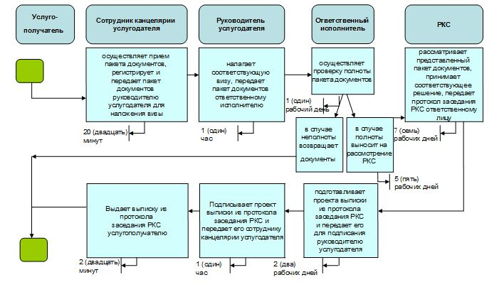

**Условное обозначение:**

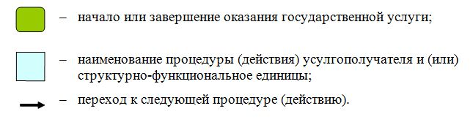

© 2012. РГП на ПХВ «Институт законодательства и правовой информации Республики Казахстан» Министерства юстиции Республики Казахстан